Conexão é da rota para com o método.

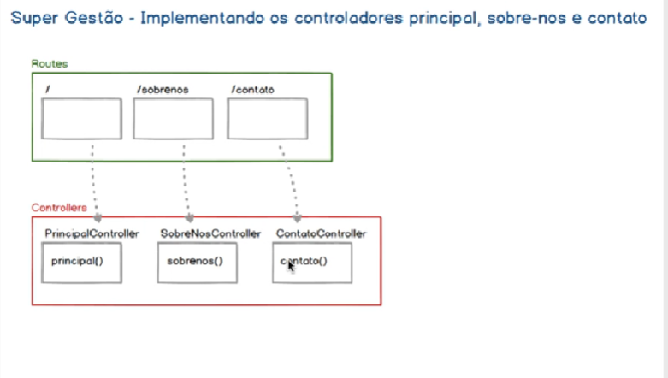
Views:

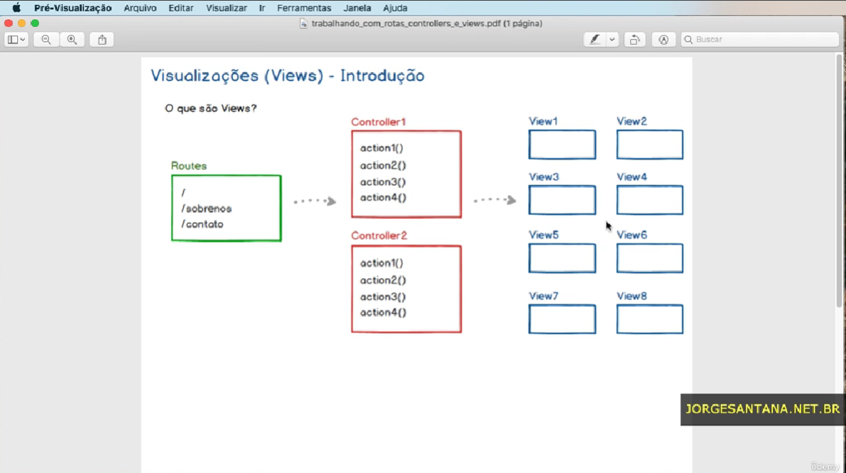
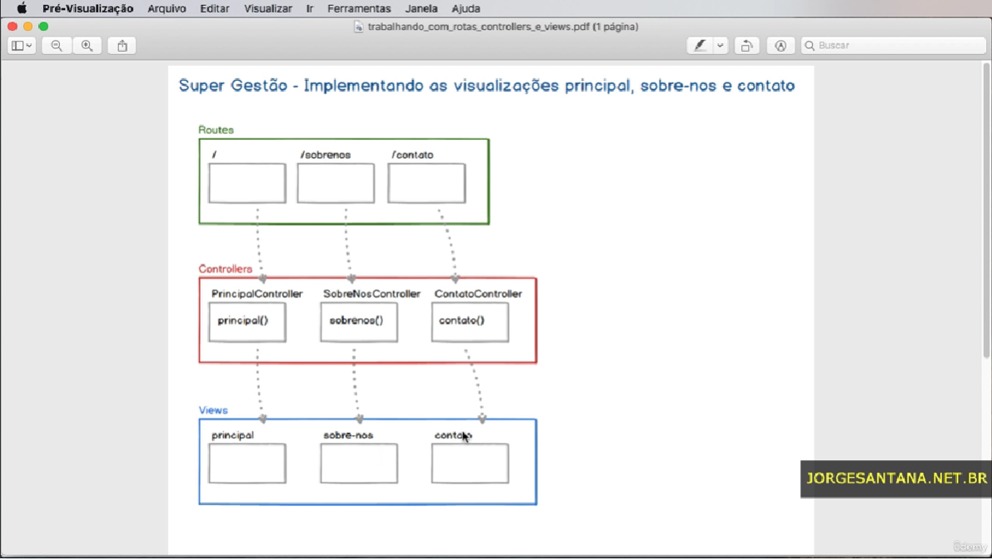
Enviando parametros -
O /contato aqui, embora seja igual, ele entenderá como diferente, porque passaremos parametro diferente, porque faremos, no segundo, ‘/contato{nome}’, por exemplo.

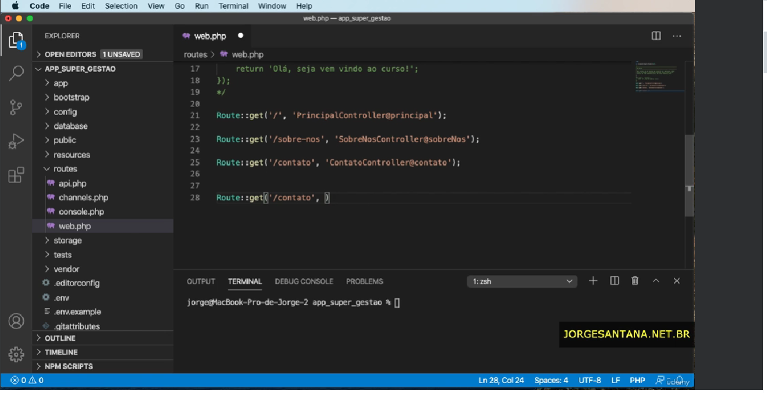
Veja:

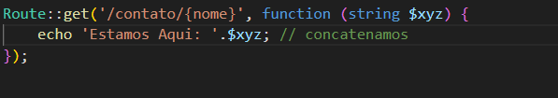
Resultado:
